说明书摘要
本发明公开了一种流式细胞术检测鸡外周血T淋巴细胞亚群的方法，包括以下步骤：取鸡外周静脉血，制备抗凝血，用淋巴细胞分离液处理获得外周血白细胞；用PBS液对所述外周血白细胞离心洗涤后，制备单细胞悬液；吸取所述单细胞悬液，分别加入抗鸡CD3、CD4、CD8单克隆抗体，旋涡混匀，于4℃避光染色；染色后，用PBS液洗涤并重悬细胞，使用流式细胞仪进行检测；分析检测结果，获得鸡外周血T淋巴细胞亚群比例。本发明流式细胞术检测鸡外周血T淋巴细胞亚群的方法，针对样本前处理、检测时电压和荧光补偿的调节、结果分析时的处理方式的不同造成检测结果波动大、不稳定的问题，建立了一种稳定规范的鸡外周血T淋巴细胞亚群的检测方法。

摘要附图

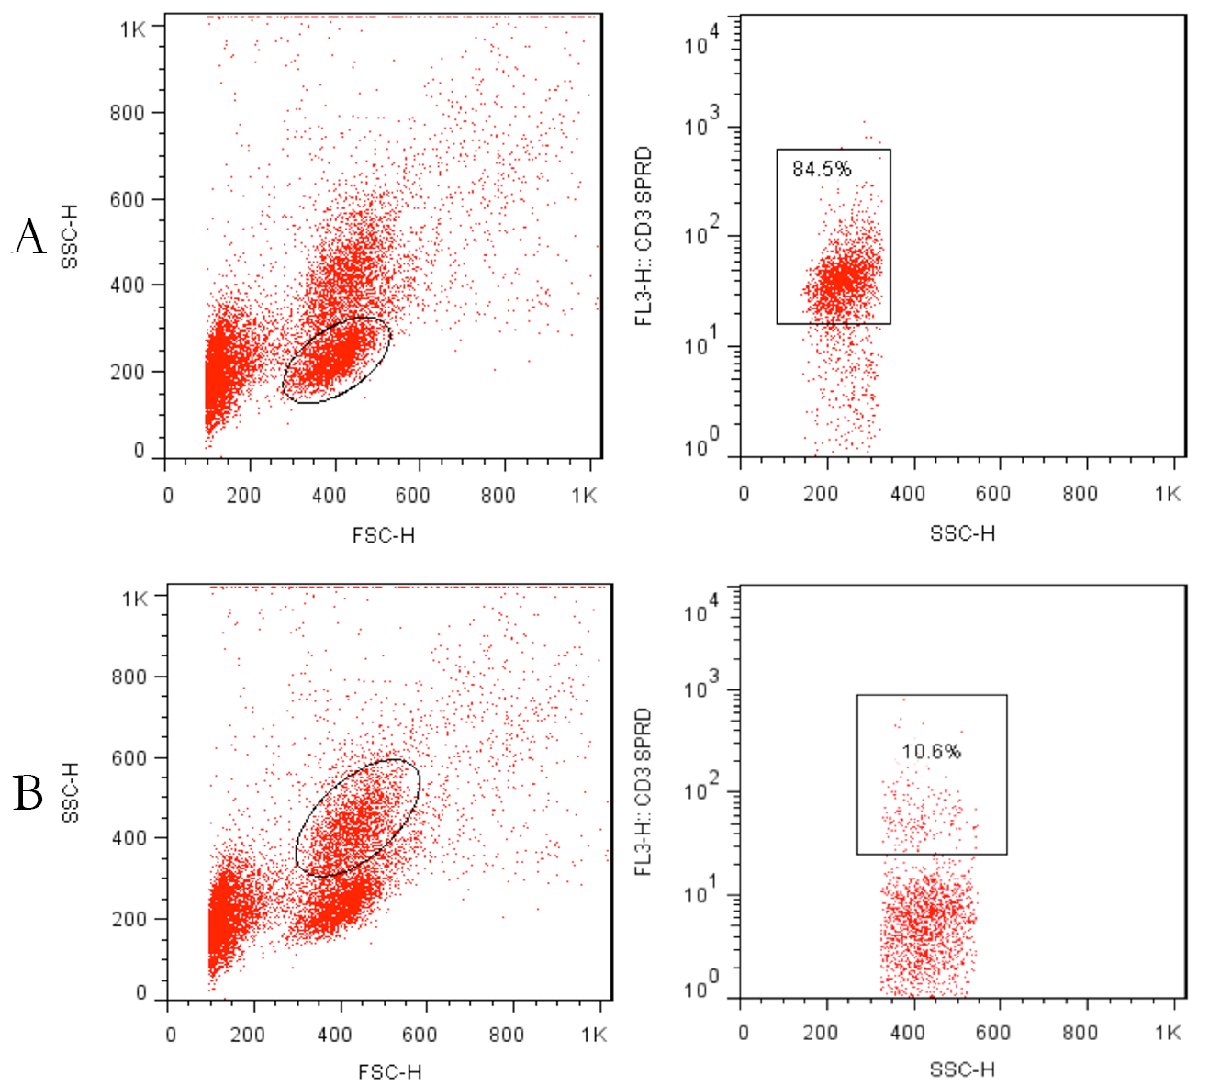

权利要求书
1、流式细胞术检测鸡外周血T淋巴细胞亚群的方法，其特征在于，包括以下步骤：
步骤1，取鸡外周静脉血，制备抗凝血，用淋巴细胞分离液处理获得外周血白细胞；
步骤2，用PBS液对所述外周血白细胞离心洗涤后，制备单细胞悬液；
步骤3，吸取所述单细胞悬液，分别加入抗鸡CD3、CD4、CD8单克隆抗体，旋涡混匀，于4℃避光染色，作为检测管；同时准备好阴性设置管；
步骤4，染色后，用PBS液洗涤并重悬细胞，使用流式细胞仪进行检测；
步骤5，分析检测结果，获得鸡外周血T淋巴细胞亚群比例。
2、如权利要求1所述的流式细胞术检测鸡外周血T淋巴细胞亚群的方法，其特征在于，所述用淋巴细胞分离液处理获得外周血白细胞，具体为：于流式管中按照体积比1:1先后添加淋巴细胞分离液和抗凝血，保证抗凝血与淋巴细胞分离液分界清晰，离心分离后获得外周血白细胞。
3、如权利要求2所述的流式细胞术检测鸡外周血T淋巴细胞亚群的方法，其特征在于，所述离心分离的转速为2500r/min，时间为15min。
4、如权利要求1所述的流式细胞术检测鸡外周血T淋巴细胞亚群的方法，其特征在于，所述制备单细胞悬液具体为：将外周血白细胞用预冷的PBS液洗涤后重悬，调整为细胞浓度1×10⁶-1×10⁷个/mL的单细胞悬液，于 4℃保存备用。
5、如权利要求1所述的流式细胞术检测鸡外周血T淋巴细胞亚群的方法，其特征在于，所述染色的时间为30min。
6、如权利要求1所述的流式细胞术检测鸡外周血T淋巴细胞亚群的方法，其特征在于，所述使用流式细胞仪进行检测，包括：在前向散射光/侧向散射光双参数图中调节电压和电流线性增益参数，使淋巴细胞与周围细胞分开；选取淋巴细胞并设门；用阴性设置管设定阴性区，用检测管调节荧光补偿。
7、如权利要求6所述的流式细胞术检测鸡外周血T淋巴细胞亚群的方法，其特征在于，所述调节电压和电流线性增益参数，具体为：调节侧向散射光通道的电压，将淋巴细胞群与周围细胞分开；调节前向散射光通道的电流增益，使细胞团与细胞碎片分开。
8、如权利要求6所述的流式细胞术检测鸡外周血T淋巴细胞亚群的方法，其特征在于，所述设定阴性区具体为：取阴性设置管上流式细胞仪，设定散点图中十字门左下方的区域为阴性区，调节电压使阴性区内细胞百分比大于98%。
9、如权利要求1所述的流式细胞术检测鸡外周血T淋巴细胞亚群的方法，其特征在于，所述分析检测结果，包括：圈取目标细胞并设门、分别在CD3/CD4、CD3/CD8、CD4/CD8象限图中准确界定双阴性区、单阴性区和双阳性区，读取CD3⁺、CD3⁺CD4⁺和CD3⁺CD8⁺ T淋巴细胞百分比，从而获得鸡外周血T淋巴细胞亚群比例。
10、如权利要求9所述的流式细胞术检测鸡外周血T淋巴细胞亚群的方法，其特征在于，所述圈取目标细胞并设门要求圈取靠近前向散射光轴的细胞团。

说明书

流式细胞术检测鸡外周血T淋巴细胞亚群的方法

技术领域
本发明属于细胞检测技术领域，具体地说，涉及一种流式细胞术检测鸡外周血T淋巴细胞亚群的方法。

背景技术
流式细胞术（Flow Cytometry，FCM）是一种对单个细胞表面或细胞内化学成分进行定量分析和分选的新技术。FCM主要通过采集前向散射光（FSC）和侧向散射光（SSC）将细胞大小和细胞内粒度不同的细胞分开。并通过识别细胞表面和细胞内特异的荧光标记，实现对 DNA、RNA、细胞因子、细胞表面抗原等的检测。该技术作为一种快速细胞分析技术，不仅应用于免疫学、微生物学等基础医学研究，更广泛应用于肿瘤学、血液学等临床检测。
流式细胞术可以通过识别细胞表面特异的免疫荧光信号，来实现 T 淋巴细胞亚群的检测，有助于评价机体的细胞免疫功能。此外，还可以应用流式细胞术来评价单克隆抗体的特异性，在单克隆抗体制备中选出最优的标记信号（例如在检测鸡外周血T淋巴细胞时，PE标记比FITC标记的CD3有更广的检测范围）。在临床和科学研究中发现，样本前处理、检测时电压和荧光补偿的调节、结果分析时的处理方式在一定程度上都会影响检测结果，造成检测值波动范围大、检测结果不稳定。目前尚无使用流式细胞仪检测鸡外周血T淋巴细胞亚群的可靠参考方法。

发明内容
有鉴于此，本发明针对样本前处理、检测时电压和荧光补偿的调节、结果分析时的处理方式的不同造成检测结果波动大、不稳定的问题，提供了一种流式细胞术检测鸡外周血T淋巴细胞亚群的方法，建立了一种稳定规范的鸡外周血 T淋巴细胞亚群的检测方法。
为了解决上述技术问题，本发明公开了一种流式细胞术检测鸡外周血T淋巴细胞亚群的方法，包括以下步骤：
步骤1，取鸡外周静脉血，制备抗凝血，用淋巴细胞分离液处理获得外周血白细胞；
步骤2，用PBS液对所述外周血白细胞离心洗涤后，制备单细胞悬液；
步骤3，吸取所述单细胞悬液两份至两支流式管中，一份加入抗鸡的CD3、CD4、CD8单克隆抗体各一头份，旋涡混匀，于4℃避光染色，用作检测管；另一份用做阴性设置管。
步骤4，染色后，用PBS液洗涤并重悬细胞，使用流式细胞仪进行检测；
步骤5，分析检测结果，获得鸡外周血T淋巴细胞亚群比例。
进一步地，所述用淋巴细胞分离液处理获得外周血白细胞，具体为：于流式管中按照体积比1:1先后添加淋巴细胞分离液和抗凝血，保证抗凝血与淋巴细胞分离液分界清晰，离心分离后获得外周血白细胞。
进一步地，所述离心分离的转速为2500r/min，时间为15min。
进一步地，所述制备单细胞悬液具体为：将外周血白细胞用预冷的PBS液洗涤后重悬，调整为细胞浓度1×10⁶-1×10⁷个/mL的单细胞悬液，于 4℃保存备用。
进一步地，阴性设置管的处理方式有两种，一是用同型对照试剂染色；二是不染色。
进一步地，同型对照试剂的选择方法具体为：选择与抗体对应表面标志的一抗完全相同种属来源、相同亚型及荧光标记的抗体。例如，检测管使用的是小鼠抗鸡的CD4 FITC标记的抗体，说明书上显示其成份是Mouse IgG1，那么同型对照就是FITC标记的Mouse IgG1。熟悉各单抗阳性细胞的分群情况后，通常使用空白对照来设置阴性对照即可。
进一步地，所述染色的时间为30min。
进一步地，所述使用流式细胞仪进行检测，包括：在前向散射光/侧向散射光双参数图中调节电压和电流线性增益参数，使淋巴细胞与周围细胞分开；选取淋巴细胞并设门；用阴性设置管设定阴性区，用检测管调节荧光补偿。
进一步地，所述调节电压和电流线性增益参数，具体为：调节侧向散射光通道的电压，将淋巴细胞群与周围细胞分开；调节前向散射光通道的电流增益，使细胞团与细胞碎片分开。
进一步地，所述设定阴性区具体为：取阴性设置管上流式细胞仪，设定散点图中十字门左下方的区域为阴性区，调节电压使阴性区内细胞百分比大于98%。
进一步地，所述分析检测结果，包括：圈取目标细胞并设门、分别在CD3/CD4、CD3/CD8、CD4/CD8象限图中准确界定双阴性区、单阴性区和双阳性区，读取CD3⁺、CD3⁺CD4⁺和CD3⁺CD8⁺ T淋巴细胞百分比，从而获得鸡外周血T淋巴细胞亚群比例。
进一步地，所述圈取目标细胞并设门要求圈取靠近前向散射光轴的细胞团。
与现有技术相比，本发明可以获得包括以下技术效果：
（1）本发明成功建立了稳定规范的流式细胞术检测鸡外周血T淋巴细胞亚群的方法，通过对样品前处理、检测和分析过程中的目标细胞选取、补偿调节及参数选择的问题进行改进，避免了试验过程中人为因素造成的误差，提高了结果判断的真实性和客观性。
（2）本方法简单易行，可广泛应用于家禽生产实践中评价感染传染性疾病、代谢性疾病和中毒病时鸡的细胞免疫功能状态，也能广泛应用于对鸡的科学研究中。
（3）本发明先分离获得外周血白细胞，再用荧光单抗染色，这是因为鸡红细胞有核，必须用淋巴细胞分离液获得白细胞；这样能够获得丰富的外周血白细胞。
（4）本发明上机检测时，在FSC/SSC二维象限图中，淋巴细胞团位于靠近FSC轴位置；通过参数调节，使淋巴细胞与沿SSC轴，远离FSC轴的单核细胞和粒细胞分开；这样做能够明显的将淋巴细胞与其他细胞分开。
（5）鸡的CD8阳性细胞无明显的强、弱阳性分群，本发明能够合理区分出CD3、CD4和CD8阳性细胞，合理分析各亚群T淋巴细胞的百分占比。
当然，实施本发明的任一产品并不一定需要同时达到以上所述的所有技术效果。

附图说明
此处所说明的附图用来提供对本发明的进一步理解，构成本发明的一部分，本发明的示意性实施例及其说明用于解释本发明，并不构成对本发明的不当限定。在附图中：
图1为本发明实施例中淋巴细胞分离效果图，其中：（A）为离心分离前淋巴细胞分离液与抗凝血分界清晰的分离效果图；（B）为离心分离前淋巴细胞分离液与抗凝血有混合的分离效果图；a为离心前，b为离心后；
图2为本发明实施例在FSC/SSC二维散点图中圈取鸡外周血淋巴细胞示意图；
图3为本发明实施例中经口染毒AFB₁的鸡外周血T淋巴细胞亚群结果分析图。

具体实施方式
以下将配合实施例来详细说明本发明的实施方式，藉此对本发明如何应用技术手段来解决技术问题并达成技术功效的实现过程能充分理解并据以实施。
本发明流式细胞术检测鸡外周血T淋巴细胞亚群的方法，具体包括以下步骤：
步骤1，取受试鸡的外周静脉血2mL，制备抗凝血，用淋巴细胞分离液处理获得外周血白细胞；
进一步地，所述用淋巴细胞分离液处理获得外周血白细胞，具体为：于流式管中按照体积比1:1先后添加淋巴细胞分离液和抗凝血，保证抗凝血与淋巴细胞分离液分界清晰，尽量避免二者混合，离心分离后获得外周血白细胞。
如图1A所示，在淋巴细胞分离液上方小心加入抗凝血，使离心前分离液与抗凝血间分界清晰，则离心后可获得较多量乳白色絮状的中间层细胞（即外周血白细胞层），且与上层分界清晰（→所示）。若二者有混合，会使离心后液体分层效果不佳，会不同程度地影响淋巴细胞的获得率；如图1B所示，加入的抗凝血与下层淋巴细胞分离液有明显混合时，则离心后获得的絮状中间层厚度变薄，且与上层清液分界不清（→所示）。因此，在分离鸡外周血淋巴细胞的过程中，要按图1A所示的方法在淋巴细胞分离液上方加入血液，尽量避免二者混合，保证外周静脉血与淋巴细胞分离液分界清晰，并及时离心，以保证获取足量的外周血白细胞。
其中，离心分离的转速为2500r/min，时间为15min。离心后液体分为三层，中间乳白色絮状液体层为外周血白细胞层。
步骤2，用PBS液对所述外周血白细胞离心洗涤后，制备单细胞悬液；
进一步地，所述制备单细胞悬液具体为：用移液枪小心吸取中间层细胞于另一流式管中，加入1mL预冷的4℃ PBS液，混匀后离心洗涤，弃上清后调整细胞浓度为1×10⁶ - 1×10⁷个/mL 的单细胞悬液，于 4℃保存备用。单细胞悬液浓度过高会导致染色不充分；浓度过低则会使上机检测时细胞流速低，影响检测结果的准确性。
其中，离心洗涤的转速为600-1000 r/min、时间5min。
步骤3，吸取100μL所述单细胞悬液于另一流式管中，分别加入抗鸡CD3、CD4、CD8单克隆抗体，旋涡混匀，于4℃避光染色30min，用作检测管；
同时，吸取100μL所述单细胞悬液于另一流式管中，用做阴性设置管，以备流式细胞仪上机检测时设置阴性区。
进一步地，阴性设置管的处理方式有两种，一是用同型对照试剂染色；二是不染色。
进一步地，同型对照试剂的选择方法具体为：选择与抗体对应表面标志的一抗完全相同种属来源、相同亚型及荧光标记的抗体。例如，检测管使用的是小鼠抗鸡的CD4 FITC标记的抗体，说明书上显示其成份是Mouse IgG1，那么同型对照就是FITC标记的Mouse IgG1。熟悉各单抗阳性细胞的分群情况后，通常使用空白对照来设置阴性对照区即可。
步骤4，染色后，用500 μL预冷PBS液洗涤并重悬细胞，使用流式细胞仪进行检测；
进一步地，所述步骤4中使用流式细胞仪进行检测，包括：在前向散射光/侧向散射光（FSC/SSC）双参数图中调节电压和电流线性增益（AMP）参数，使淋巴细胞与周围细胞分开，如图2A所示；选取淋巴细胞并设门；设置阴性区；用检测管调节荧光补偿，完成数据获取。
本实施例中，在检测时，将细胞液置于上样口，以低速模式运行流式细胞仪。
其中，所述调节电压和电流线性增益（AMP）参数，具体为：调节侧向散射光（SSC）通道的电压，使细胞沿SSC轴方向分为较明显的两团；调节前向散射光（FSC）通道的AMP参数，使细胞团与左侧火箭形的细胞碎片分开。根据鸡T淋巴细胞分化成熟的规律，外周血中CD3⁺CD4⁺和CD3⁺CD8⁺ T淋巴细胞比率相对较多，而CD4⁺CD8⁺ T淋巴细胞比率较少，据此正确调节各通道的荧光补偿。
其中，所述选取淋巴细胞具体为：设门圈取靠近前向散射光轴的细胞团。
其中，所述设置阴性区，具体为：用阴性设置管上机，在CD3/CD4、CD3/CD8和CD4/CD8的双参数图中，调节十字门左下角的细胞，使其百分比大于98%。
在步骤4中，调节荧光补偿后，具体可达到的效果为：在CD4/CD8散点图中，CD4⁺CD8⁺ T淋巴细胞比率通常少于3%；在CD3/CD4和CD3/CD8散点图中，十字门右下角的CD4或CD8单阳性细胞百分比通常少于2%。
步骤5，分析检测结果，获得鸡外周血T淋巴细胞亚群比例。
进一步地，所述步骤5中分析检测结果，包括：调出阴性区设置图，确定十字门的具体位置；调出检测结果图，在FSC/SSC双参数图中圈取T淋巴细胞并设门；再分别在CD3/CD4、CD3/CD8、CD4/CD8象限图中准确界定双阴性区、单阴性区和双阳性区，分别读取CD3⁺、CD3⁺CD4⁺和CD3⁺CD8⁺ T淋巴细胞百分比，从而获得鸡外周血T淋巴细胞亚群比例；计算CD3⁺CD4⁺和CD3⁺CD8⁺ T淋巴细胞的比值。
具体的，应用CellQuest或者FlowJo软件在FSC/SSC双参数图中正确圈取T淋巴细胞并设门。分析时选取淋巴细胞的设门位置会导致结果差异极大，应圈取靠近SSC轴的细胞团并设门，如图2A所示。由图2A所示圈取目标细胞时，右侧象限图中显示CD3阳性T淋巴细胞占比例较多；按图2B所示圈取目标细胞时，则其中CD3阳性细胞比例较少。因此，由于外周血淋巴细胞中成熟的CD3阳性T淋巴细胞占比例较多，应按图2A所示的方法在FSC/SSC散点图中圈取目的细胞，即圈取靠近SSC轴的细胞团。
其中，准确界定双阴性区、单阴性区和双阳性区，具体为：按照阴性区细胞数量大于98%的标准，用未染色细胞的CD3/CD4、CD3/CD8、CD4/CD8象限图确定十字门的位置，由此确定染色细胞在相应象限图中的十字门位置，十字门左下角显示双阴性区细胞比例，左上角和右下角显示单阳性细胞比例，右上角显示双阳性细胞比例。
所述分别读取CD3⁺、CD3⁺CD4⁺和CD3⁺CD8⁺ T淋巴细胞百分比，具体为：CD3⁺T淋巴细胞百分比的值为CD3/CD4象限图中左上角和右上角细胞百分比总和；CD3⁺CD4⁺和CD3⁺CD8⁺ T淋巴细胞百分比的值分别为CD3/CD4和CD3/CD8象限图中右上角的细胞百分比。
在用流式细胞术检测鸡外周血T淋巴细胞亚群时，与检测哺乳类动物的不同主要包括：一是鸡的红细胞有核，需要用淋巴细胞分离液获得白细胞；二是在FSC和SSC二维象限图中，要正确地圈取待分析的淋巴细胞群；三是荧光补偿的恰当调节及阳性细胞位置的正确选取对实验结果有较大影响。本发明通过在分离外周血白细胞时尽量避免血液与淋巴细胞分离液互溶，以获取足量的淋巴细胞；在检测时，应正确圈取淋巴细胞群、合理调节电压和AMP参数，及合理调节荧光补偿；从而成功建立了一种稳定规范的鸡外周血 T淋巴细胞亚群的流式细胞仪检测方法。
实施例
检测经口染毒AFB₁的雏鸡新鲜外周血液中CD3/CD4/CD8的表达情况。
试验鸡平均分为两组，对照组雏鸡采食正常对照日粮，AFB₁组雏鸡采食含一定剂量水平AFB₁的日粮。饲喂21天后，每组随机选取6只鸡，颈静脉采血，制备抗凝血，用于检测鸡的外周血T淋巴细胞亚群分布情况。
步骤1，先于流式管中加入1mL淋巴细胞分离液，再小心加入等体积的新鲜血液，使新鲜血液完全位于淋巴细胞分离液上层，避免二者混合；
步骤2，将流式管置于普通高速离心机中，以2500r/min的转速离心15min；
步骤3，离心完成后，液体分为三层，用移液枪小心吸取中间层乳白色絮状液体于另一流式管中，加入1mL预冷的PBS液（4℃），混匀后以600-1000 r/min的转速离心洗涤5min，弃上清，再以PBS液重悬，调整细胞浓度为1×10⁶ - 1×10⁷个/mL，得单细胞悬液；
步骤4，分别吸取制备好的单细胞悬液100μL于另外两支流式管中，一支管置4℃保存备用作为阴性设置管；另一支作为检测管，分别加入鼠抗鸡CD3-SPRD（SBA, USA）、鼠抗鸡CD4-FITC（SBA, USA）、鼠抗鸡CD8a-PE（SBA, USA）单克隆抗体各1头份，旋涡混匀仪迅速混匀，于4℃静置避光染色30 min；
步骤5，染色后，向上述两支流式管中加入500 μL预冷PBS缓冲液，混匀后使用流式细胞仪（BD FACSCalibur）进行检测：以低速模式（LOW Speed）运行流式细胞仪；在FSC/SSC双参数图中正确调节SSC通道的电压和FSC通道的AMP参数，使细胞分为较明显的两团，如图3所示；选取靠近SSC轴的细胞团并设门；用阴性设置管设定阴性区；用检测管调节荧光补偿，完成样品的数据获取。
步骤6，分析检测结果
应用 FlowJo7.6软件在FSC/SSC双参数图中圈取 T 淋巴细胞并设门；再分别在CD3/CD4、CD3/CD8和CD4/CD8象限图中划十字门，十字门位置按阴性区细胞数量小于98%的标准设定，进而获得CD3⁺、CD3⁺CD4⁺、CD3⁺CD8⁺ T淋巴细胞百分率值。
实验结果如图3所示，摄食含AFB₁日粮的雏鸡外周血中CD3⁺和CD3⁺CD8⁺ T淋巴细胞比例降低。结果表明，AFB₁会通过减少鸡外周血中成熟T淋巴细胞亚群的分布而干扰其细胞免疫功能。
通过以上内容可以看出，本发明通过在分离外周血白细胞时尽量避免血液与淋巴细胞分离液互溶，以获取足量的淋巴细胞；在检测时，应正确圈取淋巴细胞群并合理调节电压及荧光补偿；从而成功建立了一种稳定规范的鸡外周血 T淋巴细胞亚群的流式细胞仪检测方法，避免了试验过程中人为因素造成的误差。应用流式细胞术更直观地展示鸡外周血T淋巴细胞亚群的分群，为鸡外周血T淋巴细胞亚群的研究提供了可靠的技术参考。
如在说明书及权利要求当中使用了某些词汇来指称特定成分或方法。本领域技术人员应可理解，不同地区可能会用不同名词来称呼同一个成分。本说明书及权利要求并不以名称的差异来作为区分成分的方式。如在通篇说明书及权利要求当中所提及的“包含”为一开放式用语，故应解释成“包含但不限定于”。“大致”是指在可接收的误差范围内，本领域技术人员能够在一定误差范围内解决所述技术问题，基本达到所述技术效果。说明书后续描述为实施本发明的较佳实施方式，然所述描述乃以说明本发明的一般原则为目的，并非用以限定本发明的范围。本发明的保护范围当视所附权利要求所界定者为准。
还需要说明的是，术语“包括”、“包含”或者其任何其他变体意在涵盖非排他性的包含，从而使得包括一系列要素的商品或者系统不仅包括那些要素，而且还包括没有明确列出的其他要素，或者是还包括为这种商品或者系统所固有的要素。在没有更多限制的情况下，由语句“包括一个……”限定的要素，并不排除在包括所述要素的商品或者系统中还存在另外的相同要素。
上述说明示出并描述了发明的若干优选实施例，但如前所述，应当理解发明并非局限于本文所披露的形式，不应看作是对其他实施例的排除，而可用于各种其他组合、修改和环境，并能够在本文所述发明构想范围内，通过上述教导或相关领域的技术或知识进行改动。而本领域人员所进行的改动和变化不脱离发明的精神和范围，则都应在发明所附权利要求的保护范围内。

说明书附图

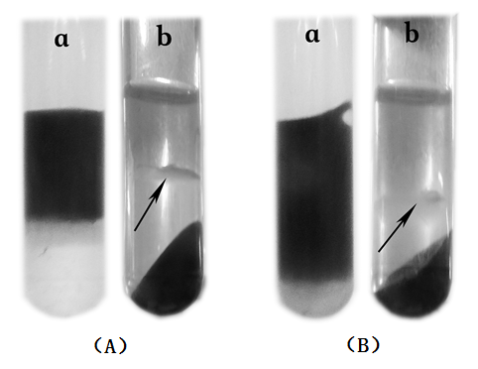
图1
图2
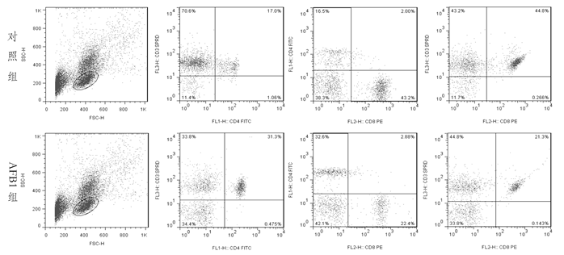
图3

